Revisjon sommer 2023

Mal for utarbeidelse av
standardisert pasientforløp i EQS
i HMN-RHF
Innholdsfortegnelse
1. Opprett dokument 3
1.1 Åpne EQS → velg Arbeidsdel 3
1.2 Dokumenttype: Standardisert pasientforløp 4
1.3 Dokumenttype: En-siders pasientforløp 6
2. Innhold: 7
2.1 Rediger pasientforløp: Velg Innhold deretter Rediger 7
3. Nøkkelinfo: Velg Nøkkelinfo deretter Egenskaper 10
3.1 Egenskaper 10
4. Relatert 11
5. Arbeidsgruppe 12
5.1 Hvordan legge til personer fra andre helseforetak (HF) 12
6. Høring 12
6.1 Hvordan sende dokumenter og forløp på høring i lokal EQS : 12
6.2 Hvordan sende dokumenter og forløp på høring i regional prosedyrebank? 12
7. Godkjenning 13
7.1 Hvordan kopiere et prosesskart i et godkjent pasientforløp inn i EQS fra et annet HF 13
8. Hvordan revidere pasientforløp 13

1. Opprett dokument
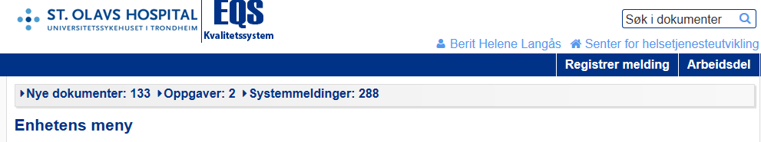

1.1 Åpne EQS → velg Arbeidsdel
Velg Dokumenter og videre Nytt dokument
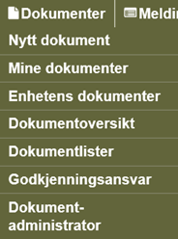

Tittel:
Tittelen skal inneholde benevnelsene;
- (Regionalt) Standardisert pasientforløp
- Navn på pasientforløpet
- Hvilken del av prosessen dette er (gjelder hovedforløp)
- Navn på forløpsansvarlig eller delforløpsansvarlig, skrives i nøkkelinfo i EQS-dokumentet og under forfattere

Eksempel 1: (Regionalt) Standardisert pasientforløp med forløpsansvarlig
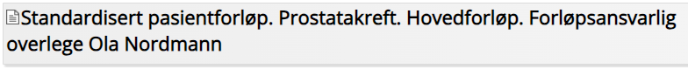
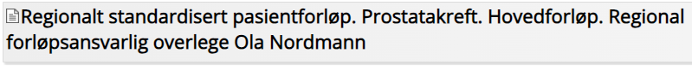

Eksempel 2: (Regionalt) Standardisert pasientforløp, delforløp med delforløpsansvarlig (når det er flere forløpsansvarlige)
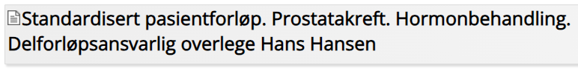
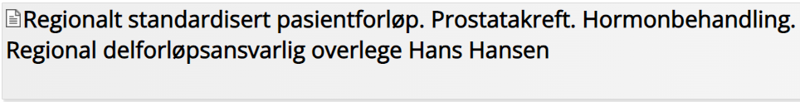

1.2 Dokumenttype: Standardisert pasientforløp
Velg dokumenttype for hovedforløp og delforløp, regionalt standardisert - eller standardisert -, ved å klikke på nedtrekkmeny:
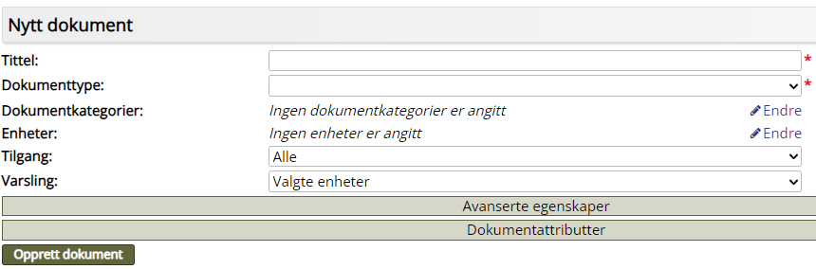

Eksempel 1: Standardisert pasientforløp. Hovedforløp. Standardisert pasientforløp
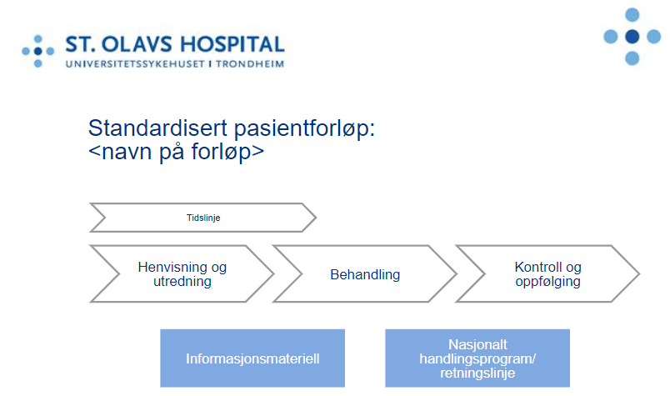
Farge tekst og tekst i boks: #ff003283
Farge boks: #ff81a9e1

Eksempel 2: Regionalt standardisert pasientforløp. Hovedforløp.
For å synliggjøre det regionale standardiserte pasientforløpet vises dette ved Helse-Midt Norge sin logo på hovedforløp.
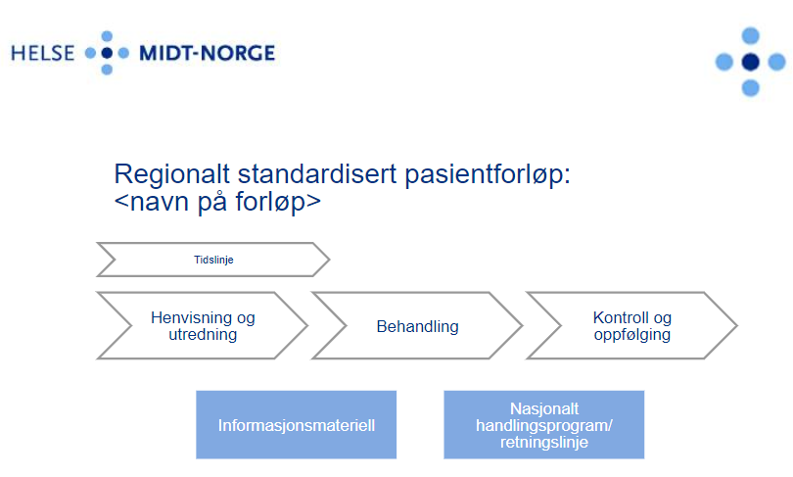
Farge tekst og tekst i boks: #ff003283
Farge boks: #ff81a9e1

Eksempel 3: Delforløp
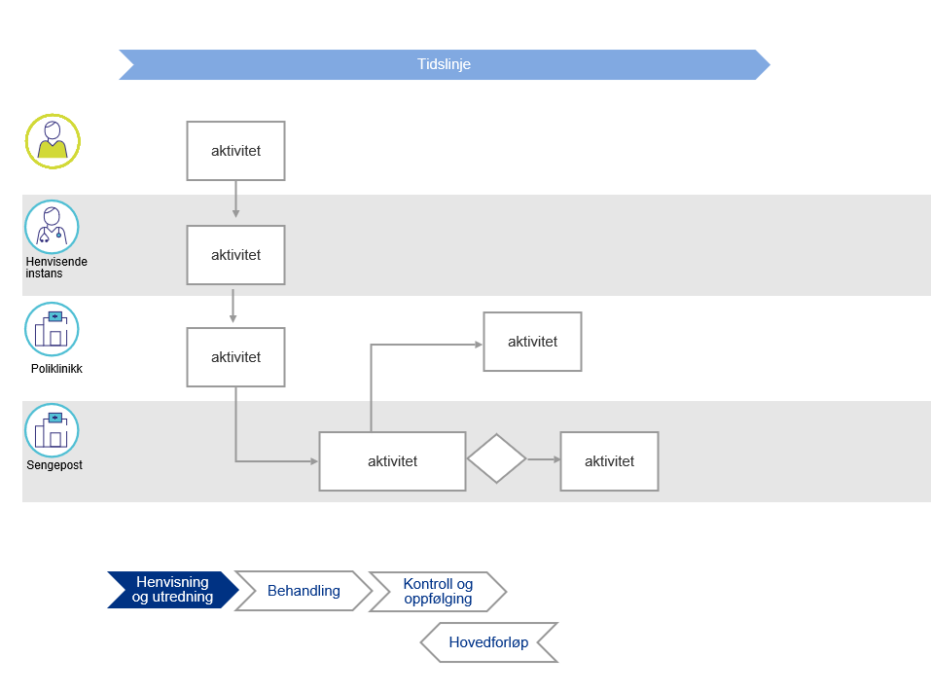
Farge tekst: #ff003283
Strekfarge pil og boks:
#ff999999
Farge tekst i boks: #ff333333
Farge boks: #ff003283
Farge svømmebane #ffe6e6e6

Farge pil: #ff81a9e1

1.3 Dokumenttype: En-siders pasientforløp
Velg dokumenttype for en-siders (Prosesskart), ved å klikke på nedtrekkmeny:
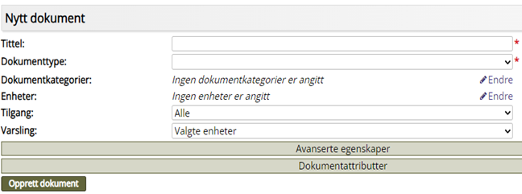

Eksempel 1: Standardisert pasientforløp. En-siders pasientforløp (på ett forløpskart).
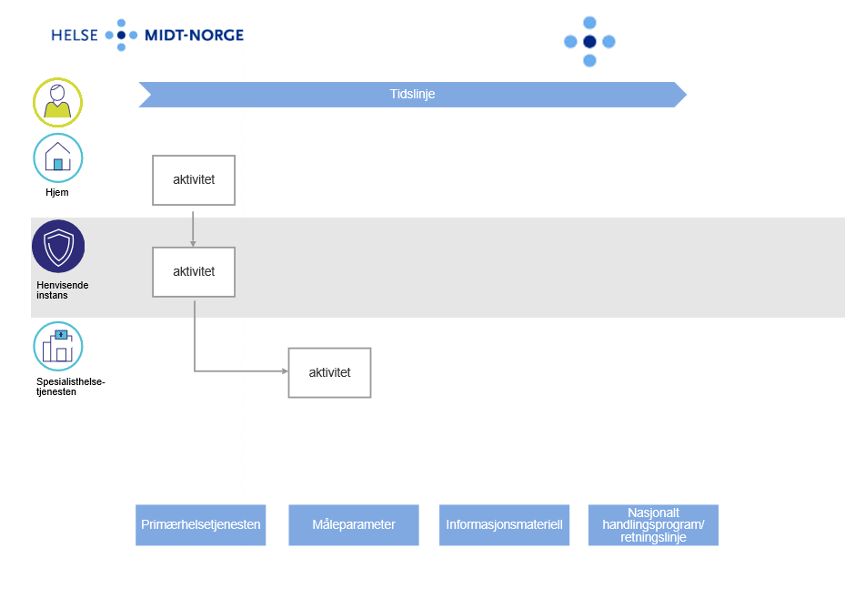
Sett inn regional eller lokal logo her.

Velges når hele pasientforløpet kan beskrives på ett forløpskart, hvor prosedyrer, retningslinjer og lenker kan legges bak boksene, men ikke delforløp.

2. Innhold:

2.1 Rediger pasientforløp: Velg Innhold deretter Rediger
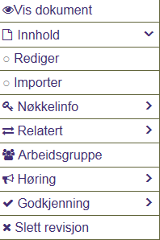
Klikk på Rediger lenker. Du kan velge hva du skal legge til av lenke, dokument, dokumentkategori, skjema eller vedlegg.

Du står i redigeringsmodus:
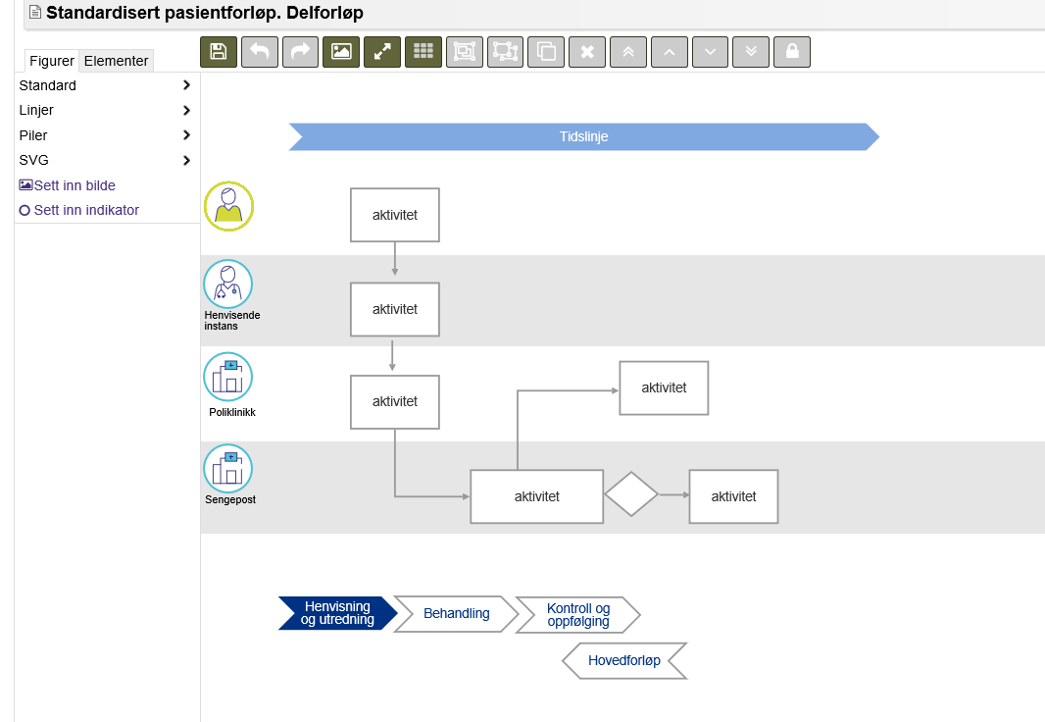
Skriv navn på aktivitet i boksene
Verktøylinje til bruk når du er i prosesskartet.

Klikk på ønsket element under fane Figurer, og trekk ønsket markering over på prosesskart.
For navn på svømmebaner: Klikk Standard under fane Figurer, velg Tekst og dra over i prosesskartet.

For å lage nye bokser med navn på aktivitet: Klikk Standard under fane Figurer, velg Rektangel og dra over i prosesskartet.
- Alle elementene kan kopieres ved å klikke på symbolet på verktøylinja.
- Størrelse på piler og bokser bestemmes ved å dra i en av de sorte små prikkene som kommer til syne når en klikker på elementet.
- Svømmebane lages ved å velge rektangel, trekke det stort og legge det over aktivitetene. Klikk på symbolet på verktøylinja for å flytte bakerst.

Ikoner
Ikoner kan benyttes i alle forløpskart unntatt hovedforløp. De hentes under fanen SVG. Valgte ikon dras over i forløpskartet. Anbefalt størrelse på ikon i forløpskart: 40-40 eller 50-50.
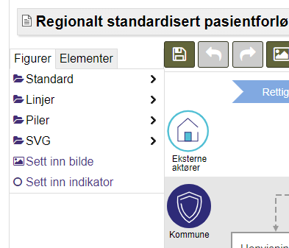

Anbefalt skriftstørrelse
15 i navigasjonspiler, 12 i aktivitetsbokser og tidslinjer, 10 eller 12 i benevnelse av sted (klinikk, avdeling og lignede) i svømmebanene, men kan tilpasses. Tittel på hovedforløpet er 25. Strektykkelse 2.
Det anbefales å tilstrebe noenlunde lik størrelse på boksene som beskriver aktivitet i et forløp.

Elementer redigeres ved å klikke på dem. En får da frem følgende bilde:
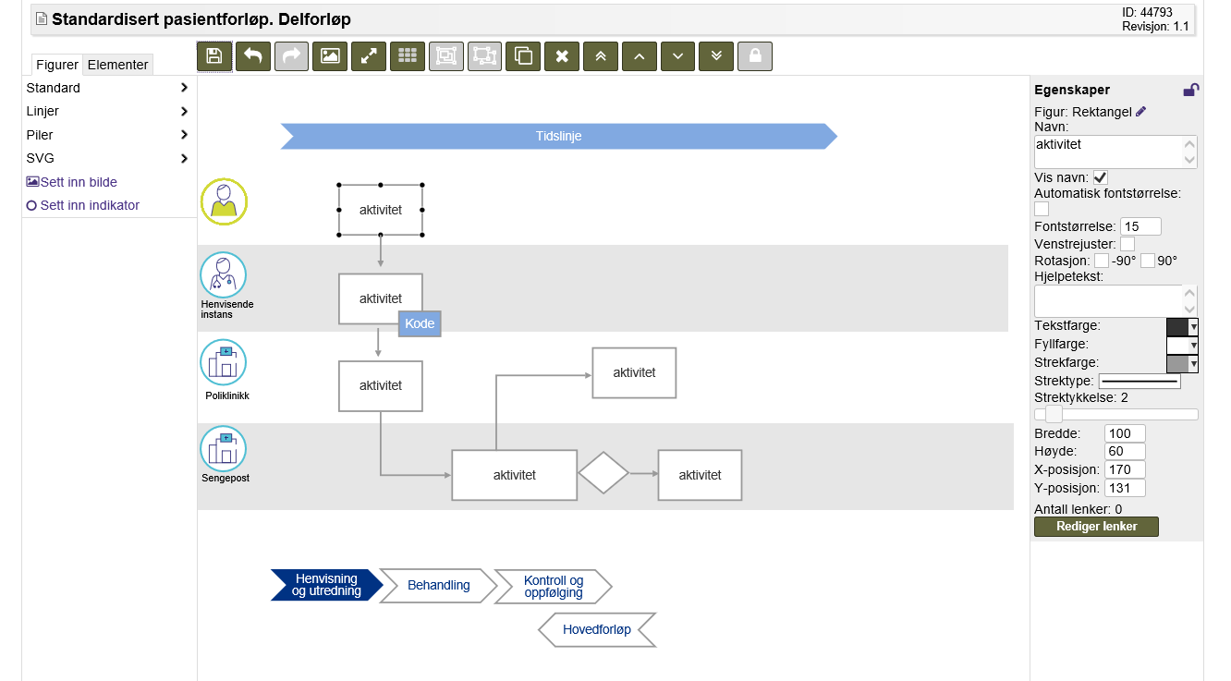
Redigeringsmuligheter under Egenskaper:
Navn på boksen skrives her
Fontstørrelse velges her.
Teksten som skrives i hjelpetekst kommer fram som «tooltip» når pekeren holdes over element i lagret prosesskart.
Redigering: Tekst-, fyll- og strekfarge.
Bredde, høyde og posisjon på elementer i forløpet
Klikk på «Rediger lenker». Du kan velge hva du skal legge til av lenke, dokument, dokumentkategori, skjema eller vedlegg.
Obs! I regional prosedyrebank må dokumenter, skjema og vedlegg legges inn som lenker for at det skal fungere.

Ved aktivitet som skal kodes, legg inn en liten boks med farge #ff81a9e1 og hvit tekst.

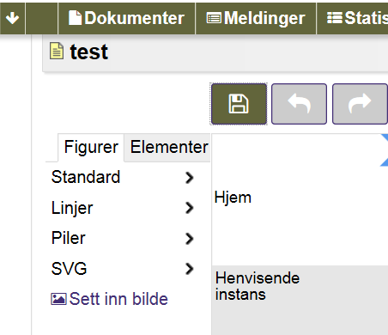
For å se det ferdige dokumentet klikk på lagringssymbolet på verktøylinja.

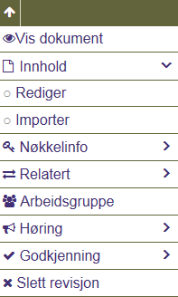
Klikk på pil øverst til venstre. Klikk Vis dokument. Du kommer til lagret dokument.

3. Nøkkelinfo: Velg Nøkkelinfo deretter Egenskaper
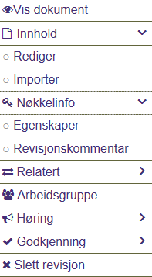

3.1 Egenskaper
Tittel: Skriv tittel på pasientforløp.
Dokumenttype: Velg dokumenttype ved å klikke på nedtrekkmeny.
Enheter: Alle pasientforløp skal ligge på nivå 1.
Dokumentkategorier: Velg pasientforløp og tilhørende medisinsk fagområde.
Forfatter: Skriv inn forfatter(e) av dokumentet.
Yrkesgruppe: Velg Alle ansatte.
Kryss av for Dokument under utforming tilgjengelig for andre i arbeidsdelen, Vis lenke for utskrift og Kan eksporteres.
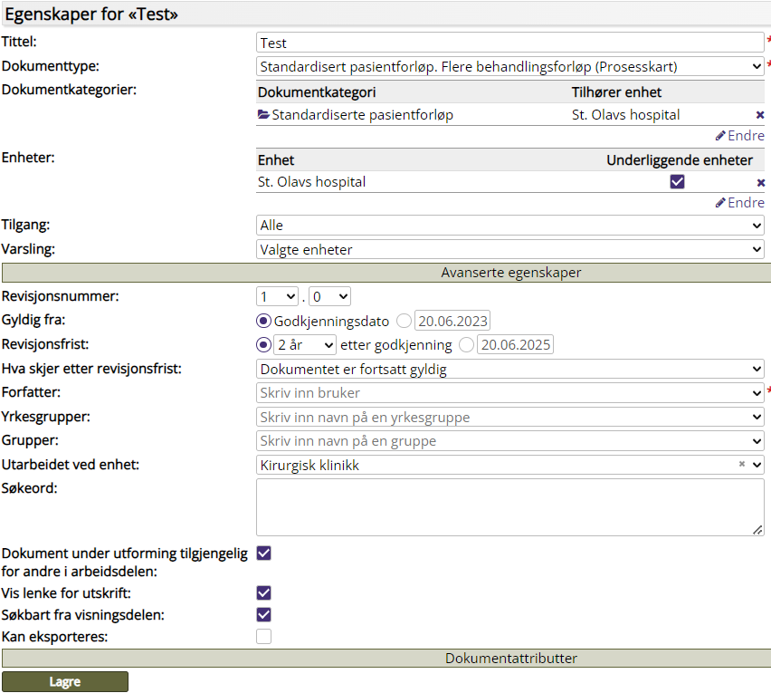

4. Relatert
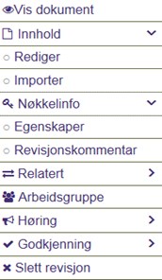
Her kan eventuelt dokumenter, vedlegg, lenker og skjema lastes opp.

5. Arbeidsgruppe

Velg medlemmer, deretter lagre.
De som legges til i arbeidsgruppen vil kunne se og kommentere på prosesskartet mens det er under utforming. Hvis det er haket for Arbeidsgruppen har lov til å redigere dokumentet, kan arbeidsgruppemedlemmene redigere i forløpskartet (fungerer kun i lokal EQS).
Når pasientforløpet sendes på høring fjernes deltakerne i arbeidsgruppen.

5.1 Hvordan legge til personer fra andre helseforetak (HF)
Den som skal gi ansatte fra andre HF tilgang tar kontakt med kvalitetsrådgiver i eget HF.

6. Høring

6.1 Hvordan sende dokumenter og forløp på høring i lokal EQS:
Klikk Start høringsrunde. Legg til Deltagere. Legg inn Kommentar til rundedeltakere. Klikk Start høringsrunde.
Må gjøres i alle prosesskart i et pasientforløp.
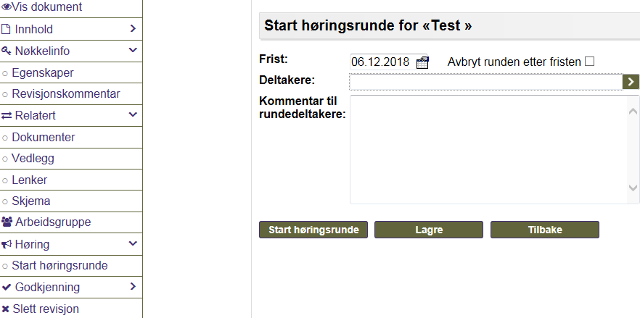

6.2 Hvordan sende dokumenter og forløp på høring i regional prosedyrebank?
For dokumenter, se 6.1., samme fremgangsmåte som for lokal EQS.
Prosesskart i regional EQS må være midlertidig godkjent før de kan sendes på høring. Forløpsveileder med ansvar for dokumentasjonen i regional EQS, merker prosesskartene med midlertidig godkjenning, godkjenner og sender disse på høring. Etter høringsrunden og evt. høringsinnspill er gjennomgått, sendes forløpet til godkjenning til aktuell klinikksjef eller fagdirektør.

7. Godkjenning
Klikk Start godkjenningsrunde. Skriv inn Revisjonskommentar. Legg til Deltakere. Klikk Start godkjenningsrunde.
Det er én person som godkjenner.
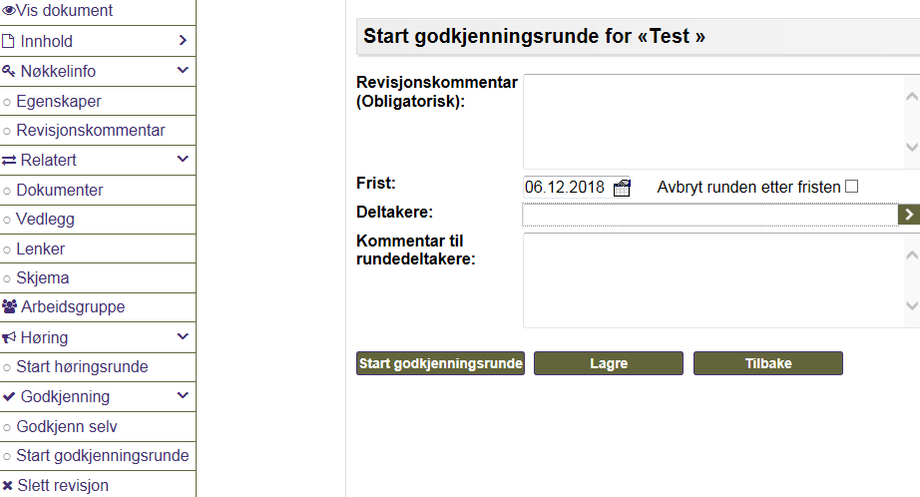

Hvordan kopiere et prosesskart i et godkjent pasientforløp inn i EQS fra et annet HF
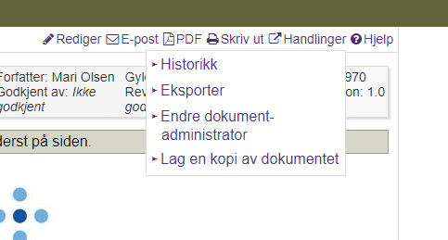
Klikk på Handlinger i høyre hjørne, så på Eksporter. Eksporterfunksjonen gjelder kun for dokumentadministrator.
Eksporter først prosesskartet til en ZIP-fil på ditt område/nedlastninger.
For å motta dokumenter som andre har eksportert til deg: Opprett et nytt dokument i EQS. Klikk Innhold og importer aktuell ZIP-fil lagret på ditt område/nedlastninger.

Hvordan revidere pasientforløp
Som «eier» / dokumentadministrator av dokumentet får du varsel når det nærmer seg frist for revisjon. Du kan også redigere og revidere dokumentet ved behov. Husk å skriv kommentar til revisjon.
- Åpne arbeidsdel
- Velg dokumenter -> mine dokumenter -> godkjente dokumenter
- Under Handlinger i høyre hjørne, velg Lag ny revisjon fra nedtrekkmeny
- Dokumentet vil nå finnes i arbeidsdelen og kan revideres.
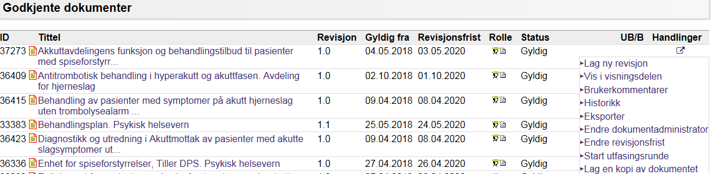
Detaljert informasjon les brukerveiledning EQS.

